«Профессиональное развитие педагога –
актуальная проблема современного общества»
доклад подготовлен:
заместителем заведующего МКДОУ детский сад «Сказка»
Судневой А.Г.

Настоящий этап развития России характеризуется глубокими и многоплановыми преобразованиями, которые проявляются во всех сферах функционирования общества. Результатом социально-политических изменений в стране стал новый социальный заказ, сформулированный в качестве цели образования: создание условий для развития активной, творческой личности, способной адаптироваться к изменяющемуся миру, когда востребована конкурентноспособная личность с ориентировкой на непрерывное саморазвитие. И педагогам, как главным участникам процесса образования каждого гражданина, предъявляются высокие требования. В XXI веке возникает потребность в поиске ответов на вопросы, обращённые к профессиональному развитию педагогических кадров, его структуре, содержанию, технологиям и оценке качества подготовки педагогов и образования в целом.

Тем самым в России будет реализовываться Федеральный проект «Учитель будущего», который направлен на внедрение национальной системы профессионального роста педагогических работников, охватывающей не менее 50 процентов учителей общеобразовательных организаций
Основные мероприятия в рамках проекта:
- утверждение стандарта функционирования Центра непрерывного развития профессионального мастерства работников системы образования;
- формирование бесплатных дистанционных программ повышения квалификации педагогических и иных работников образовательных организаций;
- нормативное закрепление уровней профессионального роста учителей и руководителей образовательных организаций;
- внедрение методики аттестации руководителей общеобразовательных организаций;
- создание условий для привлечения в образовательные организации выпускников непедагогических образовательных организаций высшего образования;
- проведение конкурсов профессионального мастерства педагогов;
- разработка и внедрение модели единых оценочных требований и стандартов.
23-24 августа в г.Сургуте состоялось августовское совещание, в рамках которого проведена Проектная сессия 6 «Национальная система учительского роста как механизм управления развитием кадрового потенциала».
Цель: обсуждение организационных механизмов, инструментов и оптимальных условий внедрения национальной системы учительского роста на региональном, муниципальном и институциональном уровнях, выявление перспективных направлений и повышение эффективности управления образовательными системами в условиях совершенствования процессов непрерывного профессионального развития педагога
Проектная идея: Национальная система учительского роста – это комплексная модель профессионального развития педагога, которая должна стать государственной гарантией развития и поддержки педагога.
Составляющими элементами модели национальной системы учительского роста являются: педагогическое образование, аттестация, повышение квалификации, профессиональный стандарт педагога и повышение престижа профессии.
Актуальность реализации модели национальной системы учительского роста в автономном округе обусловлена ключевыми вызовами, определяющими изменения условий работы педагога, среди которых:
- переход на федеральные государственные образовательные стандарты общего образования;
- рост численности обучающихся, приходящихся на одного учителя;
- необходимость совершенствования механизмов мотивации педагогов к непрерывному профессиональному росту;
- профессиональный рост педагога как системный компонент конкурентоспособного образования.
Ключевые вопросы:
1. Организационные механизмы, инструменты и оптимальные условия внедрения национальной системы учительского роста (на региональном, муниципальном и институциональном уровнях);
2. Подходы к разработке модели аттестации учителей в контексте национальной системы учительского роста;
3. Независимая оценка профессиональных компетенций педагога;
4. Развитие профессиональной компетентности педагога через совершенствование методической среды образовательной организации;
5. Технологическая культура педагога и ее составляющие;
6. Профессиональные дефициты учителя;
7. Повышение мотивации педагога к самообразованию
Участниками проектной сессии предложено следующее проектное решение: Разработать и реализовать проект «Учитель будущего», включающий комплекс мер, представленный в подпроектах: − «Педагог Югры» – как действенный механизм формирования кадрового потенциала системы образования автономного округа, в том числе за счет внедрения национальной системы учительского роста (НСУР) на региональном, муниципальном и институциональном уровнях; − «Аттестация» – как действенный механизм создания условий внедрения новой системы аттестации и добровольной независимой оценки профессиональной квалификации.

Человеческий капитал в современном мире становится основным ресурсом развития любой страны, фактором, обеспечивающим ее стабильность и прогресс. Россия, как и любая страна, нуждается в мобильных и высококвалифицированных специалистах, способных принимать самостоятельные ответственные решения в условиях неопределенности быстро меняющегося мира, что, безусловно, предъявляет особые требования к системе образования.
Каким, на ваш взгляд, должен быть педагог?
Анализ направлений модернизации образования в России показывает, что основным ожидаемым изменением является достижение нового качества образования, которое соответствует основным факторам развития современного общества:
• Информатизация жизни общества (становление приоритета конструирования личностного знания на основе самостоятельной работы с разнообразной информацией).
• Становление открытого общества, что обеспечивает существенное расширение среды существования человека и многочисленные пересечения индивидуальных сред.
• Становление гражданского общества, что повышает меру свободы и, следовательно, ответственности человека в осуществлении жизнедеятельности
• Становление нового культурного типа личности (характеристиками которого являются активность, самостоятельность и ответственность личности).
• Профессионализация в течение всей жизни (которая подразумевает готовность человека учиться и переучиваться в течение всей жизни).
Эти факторы оказывают прямое влияние на сферу образования, на современное понимание качества образования и, следовательно, на профессионально-педагогическую деятельность педагога.
Профессиональный стандарт педагога дошкольного образования требует, чтобы он обладал такими компетенциями: знание возрастных особенностей детей и специфики образования в ДОУ; умение организовать деятельность детей, в том числе самостоятельную, которая станет залогом их всестороннего развития; умение анализировать результаты своей деятельности, при необходимости корректировать ее; сотрудничать с профильными специалистами; способность оценивать уровень усвоения знаний воспитанниками; эффективно взаимодействовать с родителями.

Таким образом, в современных условиях развития отечественного образования чрезвычайно важно понять, как именно должна измениться профессионально-педагогическая деятельность, поскольку именно педагог является основным субъектом изменений в образовании и без его активного участия прогрессивные изменения невозможны.
Непрерывность профессионального развития является необходимой для профессионального и личностного индивидуального опыта педагога.
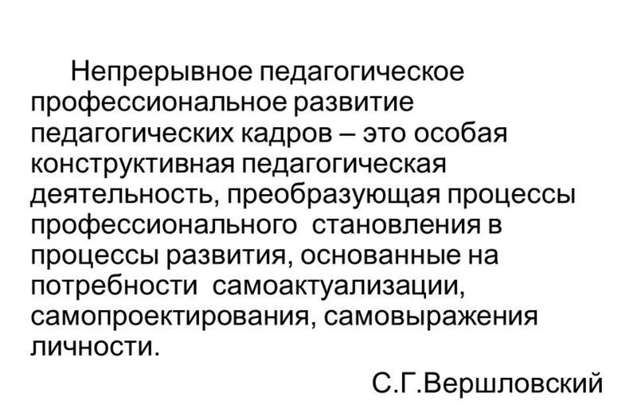
В связи с этим особое внимание необходимо уделить профессиональному развитию педагогов. Профессиональное развитие — это активное качественное преобразование учителем своего внутреннего мира, внутренняя детерминация активности учителя, приводящая к принципиально новому способу профессиональной жизнедеятельности. При несоответствии уровня профессионального развития педагога инновационной системе образования, возникают проблемы. Направленность на создание условий для понимания сущности и целей введения инноваций, обновления образовательной сферы, включение педагога в личностно значимый процесс профессионального развития становится важной направляющей осуществления процессов модернизации образования.
Фактором профессионального развития является внутренняя среда личности, ее активность, потребность в самореализации.
Объектом профессионального развития и формой реализации творческого потенциала человека в профессиональном труде являются интегральные характеристики его личности: профессиональная направленность, профессиональная компетентность и эмоциональная (поведенческая) гибкость. Требования к профессиональной деятельности педагога. его личности и способностям обусловлены происходящими в обществе социальными преобразованиями.
В связи с постоянным развитием системы образования новые социальные запросы в данной области делают актуальным рассмотрение требований к профессиональному развитию педагогов.
Основной характеристикой деятельности педагога следует считать педагогическую компетентность - эффективное владение им системой образовательных умений и навыков, в своей совокупности позволяющие ему осуществлять учебно-воспитательную деятельность на грамотном профессиональном уровне и добиваться оптимального образования учащихся.
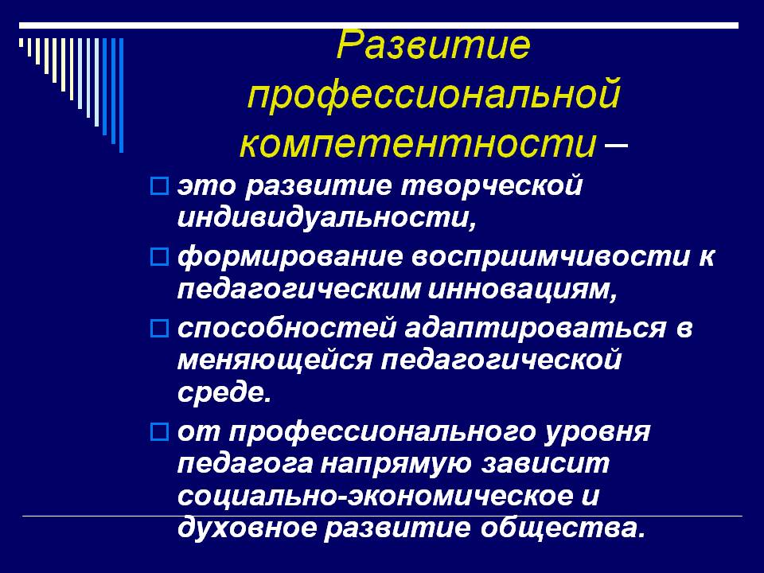
Совокупность различных профессиональных умений педагога называется педагогической техникой.
В понятие «педагогическая техника» входит две группы показателей. Первая группа связана с умением педагога управлять своим поведением: владение своим организмом (управление эмоциями, настроением ,мимика, пантомимика, снятие психического напряжения, создание творческого самочувствия); социально-перцептивные способности (внимание, наблюдательность, воображение), техника речи (дикция, темп речи) и др.
Вторая группа показателей педагогической техники связана с умением воздействовать на личность и раскрывает технологическую сторону педагогического процесса: дидактические, организаторские, конструктивные, коммуникативные, диагностико- аналитические и другие умения.

Следующим этапом профессионального роста педагога является педагогическое мастерство, под которым традиционно понимается доведённая до высокой степени совершенства образовательная компетентность, отражающая особую отшлифованность методов и приёмов применения психолого-педагогической теории на практике, благодаря чему обеспечивается высокая эффективность учебно-воспитательного процесса. Для современного педагога важнейшими становятся знания теоретические (знание современных психолого-педагогических концепций), методологические (знание общих принципов изучения педагогических явлений, закономерностей социализации обучения и воспитания) и технологические (знание не только традиционных, но и инновационных образовательных технологий).
Педагогическая техника как компонент профессионального мастерства педагога корректируется в основном в практической деятельности. Однако при освоении новых педагогических принципов и технологий необходимым условием является не только совершенствование технических педагогических приёмов, но и личностное саморазвитие педагога, его самоактуализация. Процесс самоактуализации включает в себя переход потенциальных особенностей личности в актуальные и выступает как основной механизм саморазвития.
В связи с этим целесообразно остановиться на психологических требованиях к личности педагога, осваивающего новые педагогические технологии. Они включают: вариативность мышления, эмпатийность (способность настроиться на «волну» другого человека), толерантность (терпимость к инакомыслию), коммуникативность (как культура диалога), рефлексивность, способность к сотрудничеству и др.
Развитие этих качеств определяет высокий уровень общей культуры, психолого-педагогическую и технологическую компетентность, креативные (творческие) способности педагога. Всё это способствует повышению уровня его готовности к инновациям вообще и к овладению новыми педагогическими технологиями, в частности. Готовность определяют как качественный показатель зрелости саморегуляции педагога, как активное состояние личности, выражающее способность решать педагогические задачи с учётом конкретных условий и обстоятельств практической деятельности. Определение готовности к инновационной деятельности не может ограничиваться характеристиками опытности и мастерства учителя.
Готовность к нововведениям - это такое личностное проявление творческого стиля деятельности, в котором своеобразно сочетаются определённая личностная направленность, стремление, потребность внедрять новые способы и формы профессиональной деятельности («сочетание» психологической, теоретической и практической готовности).
Более высокий уровень квалификации педагога - педагогическое творчество. Оно связано не столько с продуцированием новых идей и принципов, сколько с их модернизацией, видоизменением.
Только на высшем уровне своей профессиональной деятельности-новаторстве - учитель выдвигает и реализует новые, прогрессивные идеи, принципы, приёмы в процессе обучения и воспитания.
«Новатор» означает «обновитель», то есть человек, вносящий и осуществляющий новые, прогрессивные принципы, идеи, приёмы в той или иной области деятельности.
Педагог-новатор - это автор новой педагогической системы, то есть совокупности взаимосвязанных идей и соответствующих технологий.
Педагог, владеющий современными педагогическими технологиями и обладающий технологической культурой, должен проявлять гибкость при использовании методов и средств обучения, уметь модифицировать свои профессиональные действия, разрабатывая при этом свою собственную педагогическую технологию.
Готовность педагога к созданию авторской технологии, характеризующейся согласованностью методических приёмов, оригинальностью их сочетания в целостной системе, соответствующей единому замыслу и личностному опыту учителя, авторским стилем его педагогической деятельности - один из важнейших показателей личностного развития педагога.
Важнейшим условием, механизмом и результатом формирования готовности педагога к созданию авторской педагогической (дидактической, образовательной) технологии является индивидуальный авторский стиль деятельности педагога .
Самообразование – целенаправленная познавательная деятельность, управляемая самим педагогом. Данная деятельность включает в себя несколько этапов:
- выбор направления и темы самообразования,
·формулирование цели и задач самообразования,
· определение круга источников информации,
· выбор формы самообразования,
составление плана самообразования,
· определение результата самообразования.
анализ и оценка деятельности в процессе самообразования, подготовка отчета.
Для возникновения внутренней мотивации педагогов, появления личностного смысла, изменения смысловых установок необходимо создавать условия в виде:
преобразования психолого-педагогических знаний;
становления рефлексивной позиции;
осознания и преобразования мотива;
обеспечения успеха в деятельности.
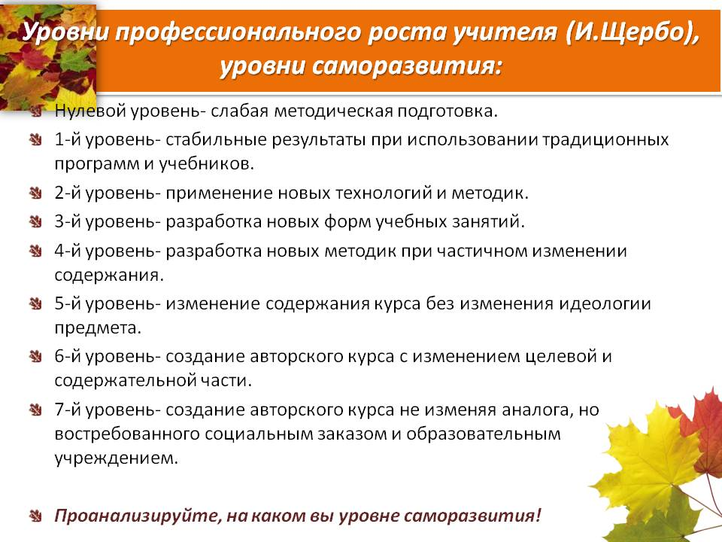

Проект модели профессионального развития педагога.
Проект модели профессионального развития педагога может выглядеть так:
Объект развития | Личности педагога, которая обусловливает его профессиональное развитие
 | Профессиональная компетентность | 1 этап
Основное  условие | Переход на более высокий уровень профессионального  развития. | 2 этап
Движущая сила | Собственная деятельность по разрешению собственной проблемы. | 3 этап
Психологический  механизм | Переход внешней мотивации во внутреннюю, создание  ощущения внутренней необходимости действия. | 4 этап
Результат | Осознание педагогами необходимости самосовершенствования,  саморазвития, самореализации. | 5 этап
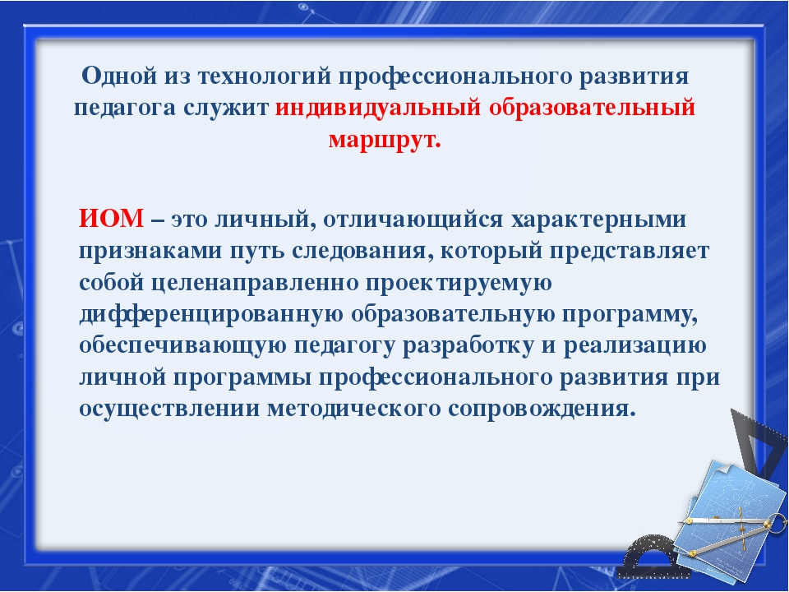

Выводы:
Сложившаяся социальная ситуация в педагогической среде даёт основание считать, что эффективная педагогическая деятельность, рациональное использование педагогов остаётся актуальной проблемой и требует изучения динамических личностных факторов с целью сохранения личностно - профессиональных ресурсов на разных этапов жизненного пути.
Профессиональное развитие педагога выражается в мотивации деятельности, удовлетворённости трудом, потребности признания социальной значимости его деятельности.
Активность педагога влияет на его жизненные позиции и жизненную линию в целом.
Возрастает значение интеграции профессионального и общекультурного образования как условия творческого развития личности педагога, повышения квалификации, а непрерывное образование способствует личностному росту педагога в его профессиональой деятельности.

